Công dụng của lệnh diff:
- So sánh 2 tệp để tìm sự khác biệt của nhau
- So sánh 2 tệp để coi cái gì được thêm, xóa, thay đổi
- Tạo đầu ra ở dạng có thể dùng làm patch (ví dụ định dạng unified) để gửi/ứng dụng thay đổi bằng công cụ patch hoặc git.
Ví dụ:
Diff -u old.txt new.txt
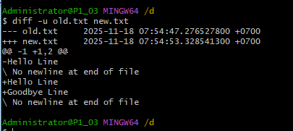

Phần 2: Cách chạy
- C++ (file: DH52200749.cpp)
- g++ DH52200749.cpp -o check_sign
- Chạy: ./ DH52200749
- Ví dụ:
  - Sau khi chạy, chương trình in "Nhập một số nguyên: " — nhập 5 rồi Enter → chương trình in "5 là số dương".
- Trên Windows (CMD / PowerShell) nếu tạo file DH52200749.exe: DH52200749.exe
- Shell script (file: DH52200749.sh)
- Đảm bảo script giống như đoạn ở trên.
- Cấp quyền thực thi: chmod +x DH52200749.sh
- Chạy: ./ DH52200749.sh Hoặc (luôn dùng Bash vì script dùng [[...]]):
bash DH52200749.sh
- Ví dụ:
  - Khi chạy, nhập -3 → in "-3 là số âm"
  - Nhập abc → in "Dữ liệu vào không hợp lệ: vui lòng nhập một số nguyên."
- Trên Windows: dùng Git Bash, MSYS2 hoặc WSL để chạy shell script; CMD/PowerShell không chạy trực tiếp bash script.

